Приводы тяговых электрических аппаратов

Любой электрический аппарат разделяется на неподвижную часть и подвижную, которая шарнирно соединяется с неподвижной. Перемещение подвижных частей осуществляется под воздействием приводов, которые могут быть непосредственными или косвенными, а также индивидуальными или групповыми.
В непосредственном приводе усилие к подвижной части аппарата прикладывается машинистом с помощью рукоятки или педали. Непосредственный (ручной) привод имеют кнопки, разъединители, рубильники и другие аппараты, рассчитанные на малые токи и напряжения или переключаемые без тока. Непосредственный привод имеют так же и контроллеры машиниста, используемые на ЭПС с косвенной системой управления.
Силовые контроллеры, рассчитанные на относительно большие токи и напряжения, как правило, выполняют с косвенным приводом. Косвенный привод имеют также индивидуальные контакторы и реле.
На ЭПС наиболее распространены следующие виды косвенного привода: электропневматический, электромагнитный и электродвигательный.
В индивидуальном приводе с помощью одного усилия перемещаются подвижные части одного аппарата, а в групповом — с помощью одного усилия — подвижные части нескольких аппаратов одновременно или в определенной последовательности. Косвенные индивидуальные приводы выполняют большей частью электромагнитными или электропневматическими, а групповые — электропневматическими или электродвигательными.
Общим для всех типов приводов является его питание напряжением от аккумуляторной батареи ЭПС и закрепление привода на деталях электрического аппарата.
Электропневматические приводы применяют очень широко, что вызвано их благоприятными характеристиками: произвольной величиной хода, отсутствием ударов и вибраций при включении. В сравнении с электромагнитными приводами они имеют лучшие массогабаритные показатели при заметно меньшем расходе цветных металлов. Для этих приводов необходимы меньшие токи в цепях управления, что позволяет уменьшить площадь сечения поездных проводов и проводов цепей управления. Имеет значение и то, что на ЭПС имеется сжатый воздух для тормозов, т.е. его можно использовать для электроаппаратов.
По ГОСТ 9219-88 для электропневматических тяговых аппаратов установлено номинальное давление сжатого воздуха р = = 500 кПа (5 Атм) с допустимыми отклонениями (0,7—1,35)/? _{ном}. Без повреждений пневматический привод аппарата должен выдерживать давление 1,5/)
Электропневматический привод применяют как для индивидуальных, так и для групповых коммутационных аппаратов. В состав каждого электропневматического привода входят исполнительное пневматическое устройство и управляющие им электропневматические вентили, впускающие воздух в исполнительное устройство и выпускающие его по сигналам цепей управления.
По количеству фиксированных позиций приводы можно разделить на одно-, двух-, трех- и четырехпозиционные.
В качестве исполнительной части однопозиционных пневматических приводов в большинстве аппаратов используют поршневые устройства упрощенной конструкции (рис. 4.18, а).
В таком устройстве цилиндр 8 имеет крышку 1, прикрепленную к фланцу цилиндра через прокладку 13 болтами. Поршень 6
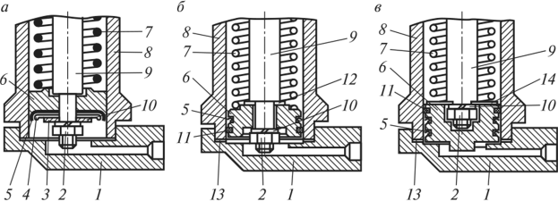
Рис. 4.18. Цилиндр пневматического привода с кожаной (а) и резиновой (б) манжетами и модернизированный привод (в)

С пружиной 7 насажен на шток 9. Гайка 2 с пружинной шайбой 10 через шайбу 3, тарельчатую разрезную пружину 4 из фосфористой бронзы закрепляет манжету 5, а также поршень 6 на конце штока 9. Кроме нажатия пружины, уплотнение поршня 6 создается также давлением сжатого воздуха на кромку манжеты 5.
Поршневые приводы особенно неустойчиво работает в условиях сильных морозов, когда уплотнения теряют упругость и пропускают сжатый воздух, а в местах переходов сечений образуются ледяные пробки. Более совершенная конструкция предусматривает применение специальных профильных резиновых манжет 5 (рис. 4.18, б) и войлочных колец 11 для уплотнения и направления поршня в цилиндре. Поршень 6 со штоком 9 соединен через медное кольцо 12.
На современном подвижном составе, таком как ЭД4МК, ЧС2К, 2ЭС4, на электропневматических контакторах установлены модернизированные пневматические приводы с двумя резиновыми манжетами (рис. 4.18, в). При этом пружина 7 опирается на шайбу 14 и сжата гайкой 2. В данном приводе смена манжет 5 на поршне 6 занимает значительно меньше времени.
Одно из направлений совершенствования узла привело к созданию беспоршневых приводов с относительно малым ходом перемещения (до 50 мм) на основе диафрагм различных видов (рис. 4.19).
В диафрагменном приводе сжатый воздух под давлением через отверстие 9 поступает в полость, заключенную между крышкой 7 и диафрагмой 6, выполненной из резины или резинотканевого материала. Диафрагма прижата крышкой 7 к корпусу 4 она прогибается, оказывая воздействие на диск 8 и шток 2. Шток, перемещаясь, сжимает возвращающие пружины 5 и воздействует на подвижную часть аппарата. Корпус 4 крепится к аппарату болтами 1. Опора 3 служит для центрирования пружины 5. Диафрагменные приводы просты в изготовлении, не имеют трущихся частей и требуют меньшего ухода в эксплуатации. Однако габариты данного привода больше, чем поршневого, поскольку перемещение диафрагмы ограничено ее упругостью.
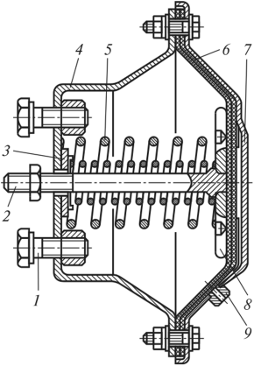
Рис. 4.19. Диафрагменный привод

Преимуществом пневматических приводов является возможность гашения кинетической энергии при срабатывании аппарата без жесткого включения и вибрации контактов.
Двухпозиционные пневматические приводы, применяемые в аппаратах с групповым приводом, имеют два поршня, связанных между собой штоком или зубчатой рейкой. Такой привод имеет 2 фиксированных положения, определяемые подачей сжатого воздуха в ту или иную полость цилиндра. Большинство приводов такого исполнения имеют однотипные детали, отличающиеся лишь размерами.
Так двухпозиционный привод реверсоров (рис. 4.20), тормозных и групповых переключателей электровозов ВЛ10, ВЛ11 унифицирован по конструкции и имеет цилиндр 2 с двумя поршнями 3, соединенными зубчатой рейкой 5. На поршне закреплены две резиновых манжеты 6 и войлочное кольцо 7. Торцы цилиндра закрыты крышками 1. Ход поршневой системы и фиксация позиций обеспечивается упором 4 и давлением воздуха, прижимающего поршень 3 к упору. Кинетическая энергия гасится силами трения в приводе и торможением сжатым воздухом, выпускаемым через узкие проходные отверстия. Управление приводом осуществляется вентилями,
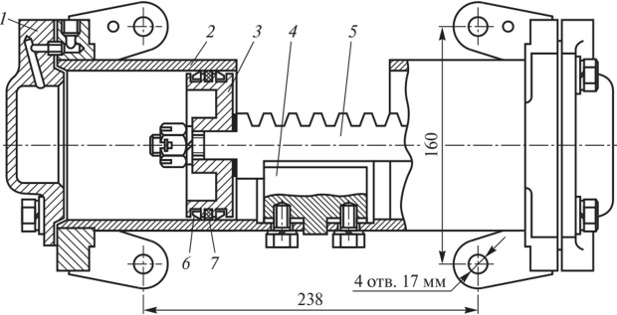
Рис. 4.20. Двухпозиционный привод переключателя ПКГ-040

Пневматически соединенными с полостями цилиндра 2 и обеспечивающими подачу воздуха через крышки 1.
У реверсора 18МР электровоза ЧС2 пневматический привод (рис. 4.21) состоит из чугунного цилиндра 2, закрытого с обеих сторон крышками 5. Внутри цилиндра помещены два поршня 1 с резиновыми уплотнениями 9. Поршни связаны между собой зубчатой рейкой 3, сцепленной с зубчатым сектором 8, укрепленным на конце вала 7 барабана реверсора.
Для уплотнения рабочих камер привода между цилиндром и крышками проложены прокладки 4 из пропитанной в парафине бумаги. Для смягчения ударов поршня о внутренние поперечные стенки цилиндра служат кожаные шайбы 6. Трубки, подводящие сжатый воздух в цилиндры, ввинчивают в отверстия в крышках. При впуске сжатого воздуха в одну из рабочих камер цилиндра поршень 2 вместе с рейкой 5 перемещается и поворачивает сектор 8, а с ним и барабан реверсора из одного крайнего положения в другое.
Хотелось бы отметить, что на электровозах серии ЭП-1М применяется двухпозиционный пневматический привод, в конструкции которого всего один вентиль. Одно из фиксированных положений обеспечивает пружина, постоянно воздействующая на систему привода.
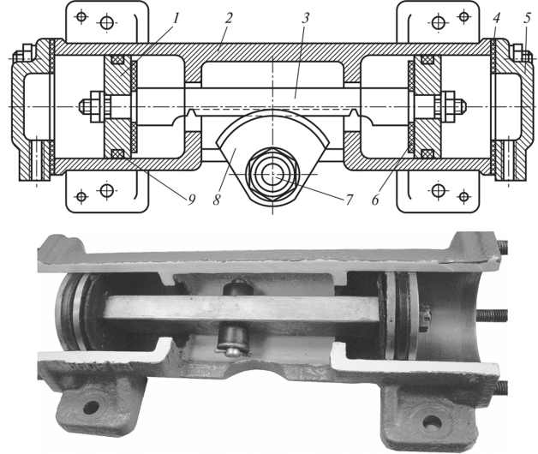
Рис. 4.21. Пневматический привод реверсора 18МР электровоза ЧС2

Особенностью трехпозиционного привода, применяемого в групповом переключателе ПКГ-013 (рис. 4.22) для перехода с одного соединения на другое, является разный диаметр поршней и три камеры с вентилями различного типа. Так, при последовательном («С») соединении все вентили обесточены и сжатый воздух поступает в камеру Л, перемещая поршневую систему в крайнее правое фиксированное положение. При переходе на последовательно-параллельное соединение («СП») получает питание вентиль ВВ2, подавая сжатый воздух в камеру В. За счет большего диаметра правого поршня вся система перемещается влево в среднее положение до упора поршня в прилив цилиндра привода. При параллельном соединении («П») включаются все вентили, воздух поступает
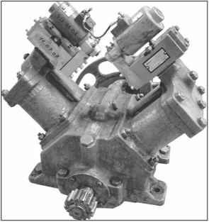
Рис. 4.23. Пневматический привод группового переключателя 18КН
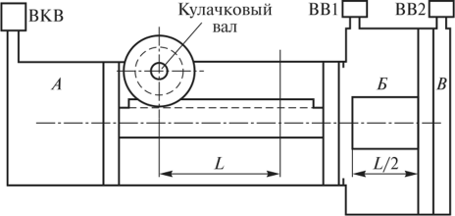
Рис. 4.22. Трехпозиционный привод переключателя ПКГ-013

В камеры Б и В, и привод занимает крайне левое положение. Вентили привода обеспечивают автоматический переход на исходную позицию (соединение «С») при потере питания в цепях управления. Это исключает броски тока при восстановлении напряжения и фиксации привода в других положениях. В двух крайних положениях привод фиксируется концевыми упорами, а в среднем — штоком поршня большего диаметра.
Примером конструкции четырехпозиционного привода является привод переключателей электровозов серии ЧС (рис. 4.23).
Кулачковый вал главного переключателя поворачивается с позиции на позицию пневматическим приводом 15NP. Основными элементами привода (рис. 4.24, а) является чугунный картер 7 для масла и литая чугунная верхняя коробка 12, к которой шпильками 77 прикреплены четыре (два парных) цилиндра 6 диаметром по 72 мм с крышкой 5. Двойные цилиндры расположены под углом 90° один к другому. Коленчатый вал 2 вращается в шариковых подшипниках 16 и 19, которые запрессованы в боковые стенки корпуса и закрыты крышками 75 и 20. На коленчатый вал че-
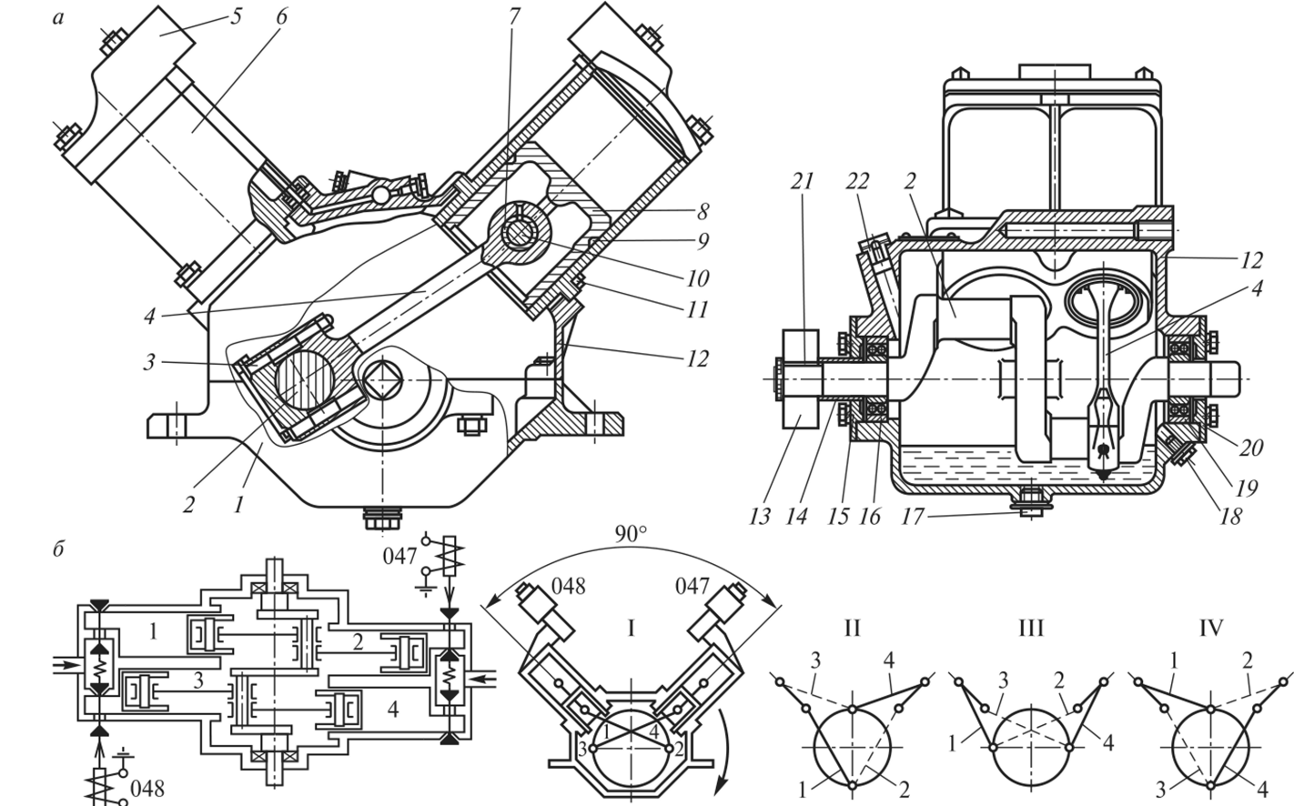
Рис. 4.24. Конструкция пневматического привода (а) и схема его работы (б)

Через распорную втулку 14 и шпонку 21 напрессована шестерня 13, передающая вращающий момент на редуктор.
В цилиндрах 6 помещены четыре поршня 8 с резиновыми уплотняющими кольцами 9. Поршни связаны с коленчатым валом 2 при помощи поршневых пальцев 10, шатунных болтов 3 и шатунов 4, в которые впрессованы втулки 7. Поршни имеют ход 100 мм. Масло для смазки трущихся частей привода наливается до уровня, ограниченного отверстием, закрываемым пробкой 18. Отработавшее масло выпускается из картера через нижнее отверстие, закрытое коротким болтом 17. Для предотвращения утечки масла все болты и пробки имеют латунные прокладки, а в местах выхода коленчатого вала 2 из корпуса с наружной стороны подшипников в крышках установлены уплотняющие кольца типа Gufero. Для поддержания при работе механизма атмосферного давления внутри корпуса в него ввернута пробка 22 с отверстием для прохода воздуха.
Впуск и выпуск сжатого воздуха в цилиндры производятся электромагнитными вентилями через воздухораспределители и каналы крышек цилиндров, обеспечивая четыре фиксированных положения (рис. 4.24, б):
- — на нулевой позиции переключателя ни один из вентилей (сх. № 047 и 048) не включены и полости цилиндров 2 и 3 сообщаются с атмосферой. В цилиндры 1 и 4 подается сжатый воздух и привод занимает положение I;
- — для перевода привода в фиксированное положение II подается питание на вентиль 047, и сжатый воздух поступает в полость 2. Полость 4 сообщается с атмосферой, что приводит к повороту коленчатого вала на 90°;
- — в III положении питание подается сразу на оба вентиля: 047 и 048. При этом полость цилиндра 1 сообщается с атмосферой, а в цилиндр 3 подается сжатый воздух;
- — при снятии напряжения с вентиля 047 полость цилиндра 2 сообщается с атмосферой, а в цилиндр 4 подается сжатый воздух. При этом привод занимает IV положение;
- — при снятии напряжения с обоих вентилей привод занимает I положение.
В дальнейшем процесс поочередной подачи и снятия напряжения на вентили повторяется, что приводит к вращению коленвала привода. Переход на каждую фиксированную позицию приводит к повороту коленчатого вала на 90°. Меняя порядок подачи питания на вентили, можно получить реверсивное вращение вала, что является достоинством конструкции данного типа привода.
В электромагнитном приводе за счет магнитного потока катушки создается сила притяжения якоря к сердечнику электромагнита или сила, перемещающая якорь внутри сердечника против усилия отключающей пружины. В зависимости от расположения якоря и сердечника различают электромагниты клапанного (рис. 4.25, а) и соленоидного (плунжерного) типа (рис. 4.25, б). Наибольшее распространение получили аппараты клапанного типа с поворотным якорем.
По конструкции электромагнитный привод состоит из магнитопровода (ярма) 1 с сердечником 3, на котором закрепляется включающая катушка 2. За счет отключающей пружины 5 якорь 4 находится в выключенном положении. При подаче напряжения на катушку 2 создается магнитный поток, который притягивает якорь 4 к сердечнику 3, аппарат при этом включается. Изменения в работе цепей управления происходит за счет переключения блок-контактов 6. Отключение происходит при снятии напряжения с катушки за счет выключающей пружины 5.
Электромагнитный привод применяют не только для перемещения подвижных контактов, но и для других целей. Так, в некоторых аппаратах используется механизм свободного расцепления, удерживающая защелка которого освобождается электромагнитом.
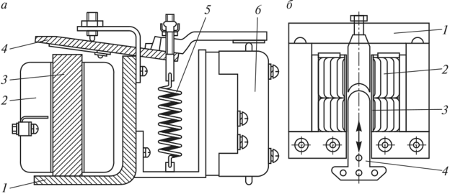
Рис. 4.25. Электромагнитный привод клапанного (а) и соленоидного (б) типов

Основным преимуществом электродвигательных приводов является равномерность и постоянство частоты вращения, тогда как у пневматических приводов она меняется в зависимости от состояния манжет, качества смазки и температуры. Электродвигательные приводы надежнее в эксплуатации, не требуют частых ревизий. Кроме того, используя их, легче создавать схемы управления.
Двигатель привода обладает высокой частотой вращения, в связи с чем необходимо применять редукторы с большими передаточными отношениями (от 25 до 340 и более) между двигателем привода и кулачковым валом. Такие передаточные отношения можно обеспечить, лишь применяя многоступенчатые зубчатые или червячные передачи, при которых затрудняется фиксация положений привода на позициях. Чтобы обеспечить фиксацию позиций, применяют мальтийские кресты и электродинамическое торможение (на главных контроллерах ЭКГ-60/20 и ЭКГ-8 электровозов ВЛ80, ВЛ60), червячные редукторы и электромагниты (на вагонах Е метрополитена) и др.
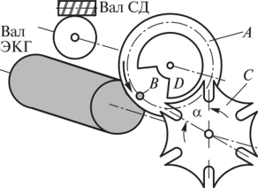
Рис. 4.26. Схема электродвигательного привода

В передаче с мальтийским крестом (рис. 4.26) серводвигатель вращает ведущий барабан А, поводок. В которого входит в паз ведомого креста С и поворачивает его на угол а. При дальнейшем вращении ведущего барабана крест запирается в фиксированном положении секторным выступом D.
В системе электродвигательного привода главного контроллера ЭКГ-8 использован серводвигатель 1 (рис. 4.27), вал которого связан с валом 19 червяка 21 через шестерню 23, промежуточную шестерню 2, укрепленную на валу ручного привода 22, и предохранительную муфту 4. Муфта с калеными боковыми поверхностями через два фланца со шпонками передает вращение валу 19 благодаря силам трения. Изменяя натяжение пружины 3, регулируют момент срабатывания муфты 4.
От вала 19 через червяка 21 и червячное колесо 20 вращающий момент передается на вал 6, на котором находится двухцевочный
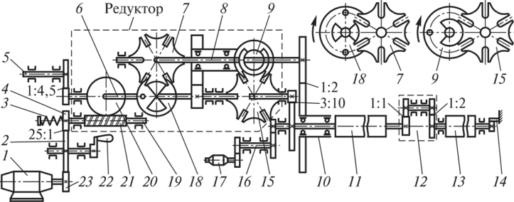
Рис. 4.27. Кинематическая схема главного контроллера ЭКГ-8 с электродвигательным приводом

Поводок 18. Цевка (палец) поводка, входя в паз шестипазового мальтийского креста 7, поворачивает его. Каждому повороту червячного колеса и поводка на 180° соответствует поворот вала 8 на 60°. На валу 8 расположен одноцевочный поводок 9, связанный с шестипазовым мальтийским крестом 15. От вала 8 через зубчатую передачу приводится во вращение кулачковый вал 10 контакторов с дугогашением, от вала креста 15 — валы 11 и 13 контакторов без дугогашения. Передача вращения от вала 11 к валу 13 осуществляется через промежуточный редуктор 12. При вращении валов редуктора одновременно поворачиваются валы блок-контактов 5 и 16, а также сельсин-датчик 17. Поворот валов ограничивает механический упор 14.
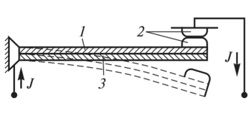
Рис. 4.28. Тепловой привод с биметаллической пластиной
К особому типу приводов относится тепловой привод, основу которого составляет биметаллическая пластинка, состоящая из двух слоев различных металлов, жестко связанных по всей поверхности соприкосновения и имеющих разные температурные коэффициенты линейного расширения.
Слой металла с большим коэффициентом линейного расширения 1 (рис. 4.28) называется термоактивным слоем в отличие от слоя 3 с меньшим коэффициентом линейного расширения, называемого термопассивным.
При нагревании пластины проходящим через нее током или за счет тепла нагревательного элемента (косвенный подогрев) происходит различное удлинение обоих слоев, и пластина изгибается в сторону термопассивного слоя.
При таком изгибе могут непосредственно замыкаться или размыкаться контакты 2, соединенные с пластиной, или же освобождаться защелка рычага электрического аппарата, который затем отключается пружинами. Данный тип привода нашел широкое применение в тепловых реле.

Иванова Галина Васильевна, преподаватель
Салыков Радмир Жандосович, обучающийся
Тайгинский институт железнодорожного транспорта - филиал федерального государственного бюджетного образовательного учреждения высшего образования «Омский государственный университет путей сообщения»

